Юлдашева Зульфия Хуббитдиновна, воспитатель МКДОУ «Детский сад «Ягодка» с. Ванавара» Эвенкийского муниципального района Красноярского края

«В школе будем мы учиться, обещаем не лениться»

Интегрированное занятие в подготовительной группе детского сада

Занятие носит открытый характер и призвано продемонстрировать уровень готовности воспитанников подготовительной группы к обучению в школе. Приглашены учителя начальных классов, которым предстоит обучать выпускников этого года, родители детей, воспитатели детского сада.

Цель: Продемонстрировать уровень подготовки детей к школе в игровой форме.

Задачи.
Образовательные:
- учить детей самостоятельно находить слова с заданными звуками, длинные и короткие слова;
- учить детей раскладывать сюжетные картинки в правильной последовательности и составлять рассказ по сюжетным картинкам;
- учить различать количественный и порядковый счет;
- упражнять в счете до 10 в прямом и обратном порядке;
- учить называть предыдущее и последующее число;
- закрепить умение ориентироваться на листе бумаги в клетку.

Воспитательные:
- воспитывать стремление к познанию нового, к преодолению трудностей;
- воспитывать аккуратность, старательность при выполнении практической работы.

Развивающие:
- развивать произвольное внимание, усидчивость;
- развивать слуховое внимание;
- развивать пространственное воображение, учить ориентированию на рабочей строке (понимать понятия вверх, вниз, налево, направо);
- развивать зрительно-двигательную координацию и мелкую моторику; навыки безотрывного письма, зрительное внимание;
- развивать речь.

Интеграция образовательных областей:
1. Познавательное развитие.
2. Речевое развитие.
3. Социально-коммуникативное развитие.
4. Художественно-эстетическое развитие.

Оборудование и материалы:
- «Волшебный сундучок» с шариковыми ручками внутри на каждого ребенка (сюрпризный момент),
- листы А4 со знаками вопроса разного цвета, с буквами на одной стороне и цифрами на другой;
- предметные картинки с изображением мяча, лука, слона, барабана, бабочки, машины, козы, сумки, лисы, шапки;
- серия сюжетных картинок;
- предметные картинки с изображением овощей (свекла, луковица, картошка, кабачок, морковь, перец, капуста);
- 3-4 картинки для решения задач;
- листы белой бумаги прямоугольной и квадратной формы;
- простые карандаши по количеству детей;
- рабочие тетради в клетку;
- рисунок с образцом графического диктанта;
- 2 мяча.

Структура занятия.
- Организационный момент. Упражнение «Вопрос - ответ».
- Упражнение «Подумай – не торопись».
- Упражнение «Кто, в каком домике будет жить» .
- Упражнение «Найди место картинке и расскажи».
- Упражнение «Назови героя сказки или сказку».
- Физкультурная минутка «Кто быстрее».
- Упражнение «Дальше считай».
- Игровое упражнение «Назови соседей».
- Отгадывание загадок с математическим содержанием.
- Дидактическая игра «Игрушки, школа, спорт».
- Упражнение «Сколько частей получится?» .
- Работа в тетради. Графический диктант.
- Рефлексия
Ход занятия

I. Организационный момент. Упражнение «Вопрос-ответ».

Дети входят в группу, становятся в круг.
Воспитатель (далее – В.): Добрый день! Отличного всем настроения – и детям, и гостям. Наше занятие проходит под девизом (все дети вместе говорят): «В школе будем мы учиться, обещаем не лениться». Начинаем разминку. Садится на стульчик тот, кто ответит на вопрос:

- Какой первый день недели? (понедельник)
- Назовите выходные дни недели (суббота, воскресенье).
- Береза – это дерево, самолет – это… (транспорт)
- Как зовут маму теленка? (корова)
- Стол, стул, шкаф? (мебель)
- Придумайте слово, которое начинается со слога «за»?
- Когда от нас улетают птицы в теплые страны? (осенью)
- Куда от нас улетают птицы? (в теплые страны)
- Какое дерево наряжают на новый год? (елку)
- Как называется страна, где мы живем? (Россия)
- Какое слово длиннее - конь или жеребёнок? (жеребенок)
- Сколько этажей в пятиэтажном доме? (пять)
- Назовите слово, в названии которого есть звук «р»?
- Какое животное можно назвать длинноухим? (заяц)
- Какие цвета на нашем флаге? (белый, синий, красный).
- У какого дерева иголки, как у ежа?
- Когда речка покрывается льдом?
- Помидор, огурец, капуста – что это? (овощи)
- Какое дерево летом и зимой остаётся зелёным? (ёлка)
- Лев – это дикое или домашнее животное? (дикое)
- На какой свет светофора нужно переходить улицу? (зелёный)

В.: Ребята, вы молодцы, на все вопросы дали правильные ответы. Вы – выпускники детского сада «Ягодка» 2018 года. 1 сентября пойдёте в школу. Пришла пора показать, что вы знаете, что умеете делать.

II. Упражнения: «Подумай – не торопись» и «Кто в каком домике будет жить?»

В.: В нашем центре «Весёлая азбука» на полочке стоят карточки с цифрами, на обратной стороне каждой карточки – буква. А рядом – карточка с большим знаком вопроса, каждый знак имеет свой цвет. На обратной стороне карточки-задания, которые надо выполнить.

Вы по порядку будете открывать эти карточки и отвечать на все вопросы. Если вы правильно выполните все задания, то из букв, что на обратной стороне карточки, можно составить знакомое вам всем слово.

А у меня есть сундучок с сюрпризом. Как только вы составите слово и его прочитаете, сундучок можно будет открыть и узнать, что за сюрприз там находится. Вы готовы к работе? Тогда, начинаем.

В.: Саша, подойди и открой карточку под номером 1 (с обратной стороны карточки буква Л). Какого цвета знак вопроса, который скрывает первое задание? (зелёного).

Воспитатель озвучивает задания, которые надо выполнить.

В.: Выберите картинки, в названиях которых слышится звук «ш», (звук «с», звук «з», звук «р»).

В.: Определите, сколько слогов в называемом слове (на магнитной доске выложены картинки: лиса, машина, роза, шар, барабан, слон, шапка, мяч), Дети выбирают картинки, в названиях
которых слышится заданный звук, хлопками определяют количество слогов в названном слове.

Воспитатель показывает детям схемы (домики), обозначающие количество слогов в слове. Детям необходимо расположить выбранные картинки по домикам.
1 слог: мяч, шар, слон;
2 слога: лиса, роза, шапка;
3 слога: машина, барабан.

Дети выполняют задание на доске, проверяют хлопками количество слогов в слове.
В.: Молодцы, ребята. Задание выполнили правильно. Открываем первую букву (Л) и переходим к следующему вопросу.
III. Упражнение «Найди место картинке место и расскажи».
Второй вопрос спрятался под цифрой 2 (с обратной стороны буква К).
В.: Второе задание нам откроет Даша и скажет, какого цвета вопросительный знак соответствует второму заданию. (Даша открывает карточку с цифрой 2, называет цвет знака вопроса). На столе разложены вперемешку сюжетные картинки. Следует разложить картинки, соблюдая последовательность событий.

В.: Катя, найди первую картинку, с которой начнётся наш рассказ, и составь по ней предложение. Внимательно слушайте и запоминайте. (Катя выполняет задание).
В.: Продолжит работу, Алёша. Ты должен повторить первое предложение, затем найти следующую картинку и составить по ней своё предложение. (Алёша повторяет первое предложение, находит вторую картинку и составляет по ней предложение).

В.: Денис повторит первое и второе предложение, найдёт следующую картинку и составит по ней своё предложение. (Денис повторяет первые два предложения, находит картинку для продолжения и составляет третье предложение. После Дениса выходит Света, затем Аня. Каждый начинает рассказ с первого предложения).

Воспитатель следит за речью детей,
подсказывая, как правильно построить то и или иное предложение.

Примерный рассказ детей:
Вова с Шариком пошли гулять. Шарик увидел цветок и понюхал его. На цветке сидела пчела, она ужалила Шарика в нос. Вове стало жаль Шарика. Он залепил ему ранку пластырем.

IV. Упражнение «Назови героя сказки или сказку».

В.: Хорошо ли вы знаете героев сказок? Я начну читать стишок, а вы закончите его, назвав героя сказки или её название.

Жил на свете мальчик странный,
Необычный, деревянный,
Но любил папаша сына,
Шалунишку…(Буратино).

И на мачеху стирала,
И горох перебирала
По ночам при свечке,
А спала у печки.
Хороша, как солнышко.
Кто же это? (Золушка).

Для него прогулка – праздник,
И на мёд особый нюх.
Это плюшевый проказник-
Медвежонок…(Винни – Пух).

Скачет сито по полям, а корыто по лугам.
За лопатою метла вдоль по улице пошла.
Топоры-то, топоры так и сыплются с горы. (Федорино горе).

Появилась девочка в чашечке цветка,
И была та девочка чуть больше ноготка.
В ореховой скорлупке та девочка спала.
И маленькую ласточку от холода спасла (Дюймовочка).

Лети, лети, лепесток,
Через запад на восток
Через север, через юг,
Возвращайся, сделав круг.
Лишь коснёшься ты земли,
Быть по-моему вели! (Цветик – семицветик).

В.: А сейчас, помогите мне прочитать знакомое вам короткое стихотворение. Я начну, а вы закончите нужным словом:

Мой веселый, звонкий …
Ты куда помчался …?
Красный, желтый, ….
Не угнаться за ….!

В.: Молодцы! С заданием справились! (Открывается буква К).

V. Физкультурная минутка «Кто быстрее». Дети делятся на две команды: девочки и мальчики. Команды выстраиваются в две колонны и передают мяч над головой, справа, слева (ориентировка в пространстве)

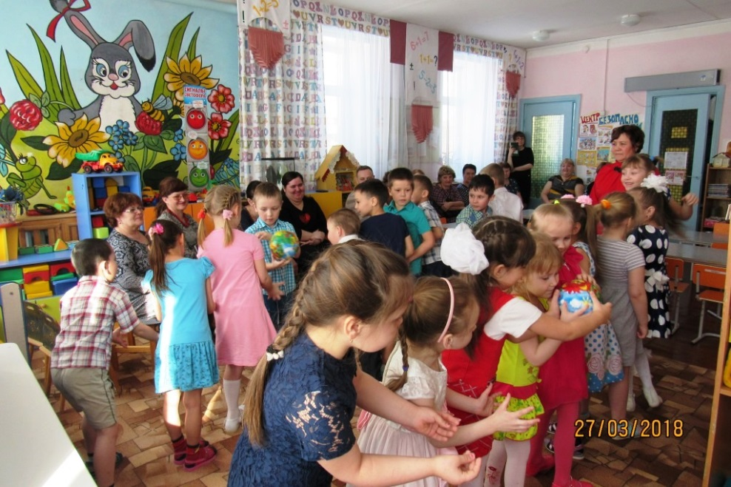
VI. Упражнение «Дальше считай». Третий вопрос с цифрой 3 (на обратной стороне буква Ш).

В.: Следующее задание нам откроет Алина и скажет, какой цвет у вопросительного знака. (Алина находит следующую цифру и отвечает).

В.: В этом пакете будут задания, связанные с математикой. Для начала вспомним прямой и обратный счет. Я начинаю, а вы продолжите считать дальше. (Дети считают до десяти в
прямом и обратном порядке).

В.: Вы видите на доске овощи (свекла, луковица, картошка, кабачок, морковь, капуста, перец).

В.: Назовите, сколько луковиц? Морковок? и т.д. Который по порядку кабачок? Капуста и т.д. (Затем воспитатель предлагает детям закрыть глаза, убирает один из овощей). Откройте глаза. Назовите, какого овоща нет, каким он был по счету (Дети отвечают).

VII. Игровое упражнение «Назови соседей» (картинка - полянка с ромашками).

В.: На полянке растут цветы. Как они называются?

В.: Ромашки не простые, у них в серединке цифры. Сейчас вы будете подходить и срывать цветок, называть число, а затем называть его соседей, т.е. предыдущее число и последующее. Начинаем. Витя, выбирай ромашку. (Дети берут ромашку с цифрой в серединке, называет число, затем называют предыдущее и последующее число).

VIII. Отгадывание загадок с математическим содержанием.

В.: Принесла слону обезьяна 2 банана.
Вот обрадовала великана!
А один банан был у него.
Сколько же теперь стало их всего? (3)

Три яблока из сада ёжик притащил,
Самое румяное белке подарил.
С радостью подарок получила белка,
А сколько же яблок у ежа осталось? (2)

В.: Молодцы! Открылась буква Ш.

IX. Дидактическая игра «Игрушки, школа, спорт».

В.: А сейчас игра на внимание! Я буду называть слова. Когда услышите слово, которое относится к игрушкам - хлопните в ладоши, если услышите слово, относящееся к школьным принадлежностям - положите руки на стол, как в школе, а если слово относится к спортивным принадлежностям – разведите руки в сторону. (Воспитатель называет слова, дети выполняют задание).

X. Упражнение «Сколько частей получится?»

В.: Очередной вопрос с цифрой 4 (с обратной стороны буква А) откроет Алиса и скажет, какой цвет у вопросительного знака.
В.: Я беру квадратный лист бумаги, складываю его 2 раза. Мой вопрос: «Сколько частей получится, когда я разверну сложенный лист?» (4 части).

В.: Я беру полоску бумаги, складываю ее 2 раза. Мой вопрос: «Сколько частей получится, когда я
разверну сложенный лист?» (3 части).

В.: Молодцы! Вот и буква А открылась.

XI. Работа в тетради. Графический диктант.

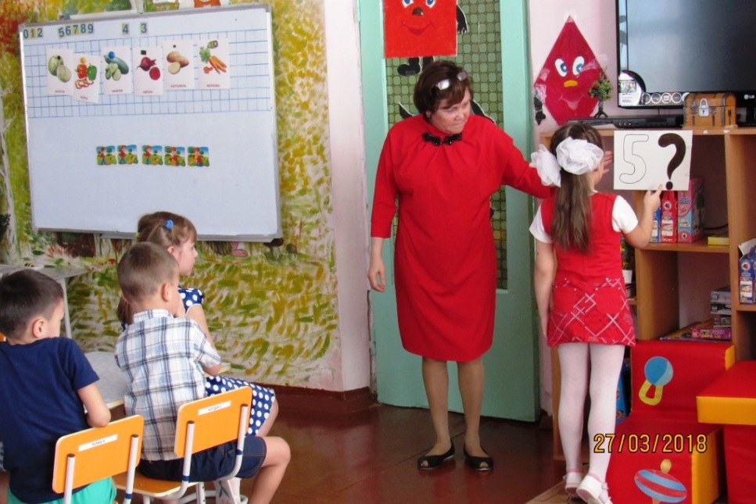

В.: Следующее задание мы будем выполнять за столами. Последний вопрос с цифрой 5 (с обратной стороны буква О) нам откроет Алина и скажет, какой цвет у вопросительного знака. (Каждому ребенку выдается тетрадь в клеточку с нанесенной на лист точкой).

В.: Сейчас мы с вами будем рисовать узор. Надо постараться, чтобы он получился красивым и аккуратным.

В.: Начинаем рисовать узор. Поставьте карандаш на точку и проводите линии по моей команде:
2 клетки вверх, 1 клетка налево, 1 клетка вверх, 3 клетки направо, 1 клетка вниз, 1 клетка налево, 2 клетки вниз, 3 клетки направо, 2 клетки вверх, 1 клетка налево,1 клетки вверх, 3 клетки направо,1 клетка вниз, 1 клетка налево, 2 клетки вниз, 3 клетки направо. Закончите узор самостоятельно.

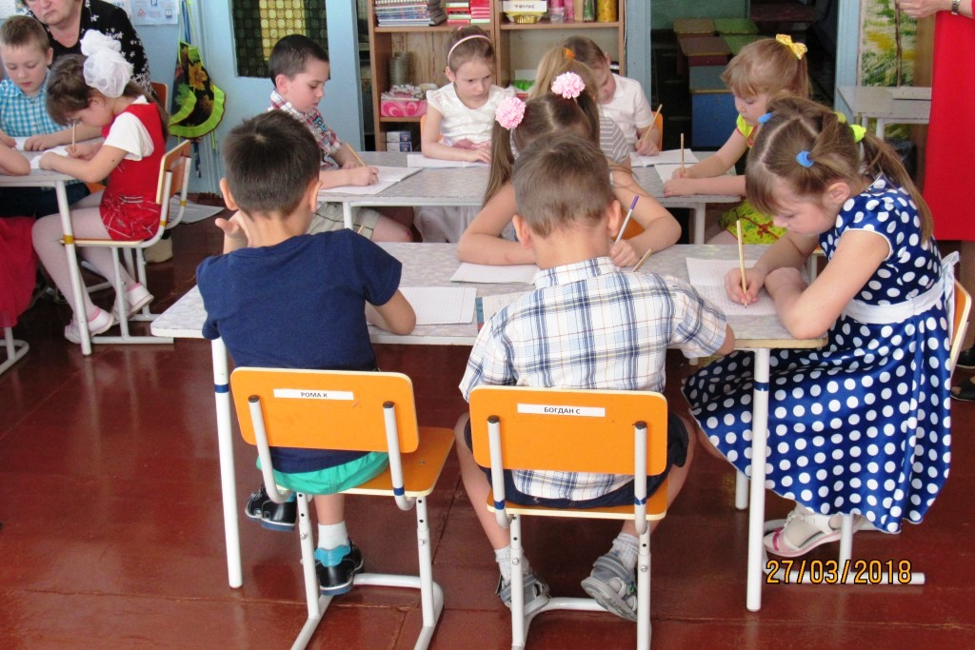

В.: Ребята, посмотрите и сравните получившийся у вас рисунок с образцом на доске. У вас получился такой же узор? Вы молодцы!

В.: Последняя цифра и буква открыты. Какие это буквы? (К Ш Л А О)

В.: Какое слово можно составить из этих букв? (ШКОЛА
В.: Посмотрите, все ли вопросы открыли? Получается, все задания выполнены. Вы молодцы!

В.: Вам предстояло выполнить различные задания, ответить на многие вопросы, проявить смекалку и сообразительность. Какие задания были самые интересные? Самые трудные?

В.: Вы справились со всеми заданиями, потому что были внимательными, активными и показали себя настоящими «знайками». Ребята, скоро вы пойдете в 1 класс, и эти знания вам пригодятся! А ещё вам пригодится то, что лежит в моём сундучке. (Открывается сундучок, ручки раздаются детям).

XII. Рефлексия.

В.: А сейчас мне хочется, чтобы вы оценили себя.

В.: Кто считает, что он занимался хорошо и выполнил все задания, выберет зеленую полоску и положит ее на верхнюю дорожку.

В.: Кто считает, что сегодня он иногда ошибался, выполняя задания, выберет зеленую полоску и положит ее на желтую дорожку.

В.: А кто считает, что он сегодня совсем не работал, а просто сидел и слушал, наблюдал за нами при выполнении всех заданий, выберет красную полоску и положит ее на нижнюю дорожку.

В.: И заканчивая наше занятие, вспомним ещё раз наш девиз: «В школе будем мы учиться, обещаем не лениться!»

Список использованной литературы:
Гербова В.В. Занятия по развитию речи в подготовительной к школе группе. Издательство Мозаика-Синтез Москва, 2011.
Кыласова Л.Е. Развитие речи. Издательство «Учитель», Волгоград, 2011.
Тумакова Г.А. Ознакомление дошкольника со звучащим словом. Издательство Москва «Просвещение», 1991.
Веприцкая Ю.Е. Развитие внимания и эмоционально – волевой сферы детей 4 -6 лет. Издательство «Учитель», Волгоград, 2011.
Новикова В.П. Математика в детском саду. Издательство Мозаика-Синтез Москва, 2006.
Новикова В.П. Математика в детском саду с детьми 5-6 лет. Издательство Мозаика-Синтез Москва, 2009.

